Великосорочинська ЗОШ І-ІІІ ступенів

Сценарій виховного заходу

«Стрітення відзначаємо. Весноньку закликаємо»

Підготувала

Вчитель 5-Б класу

Тенянко Лариса Сергіївна

2018

Мета: Поглибити знання учнів про звичаї та традиції українського народу на свято Стрітення. Дати поняття про етимологічне значення назви місяця «лютого». Розширити знання учнів про свята, що припадають на лютий. Виховувати інтерес до звичаїв та традицій українського народу. Розвивати акторські та виконавські здібності учнів. 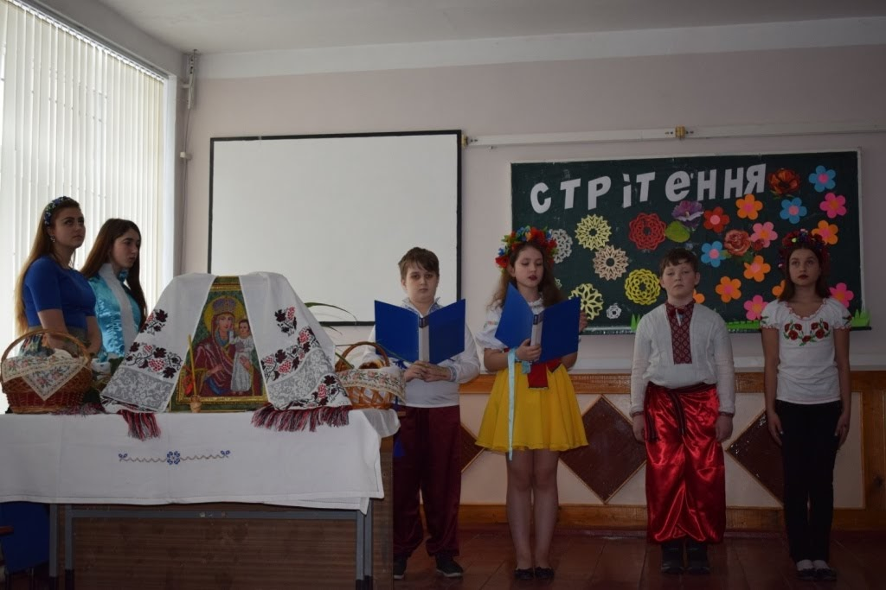

Уч и т е л ь. Вітаю вас, любі друзі!

Як нестримно летить час, ще зовсім недавно ми тішилися новорічними святами. А вже почався відлік останнього місяця зими — лютого. Хоча він за своїм характером найпримхливіший, або, як кажуть у народі, найконозистий, та все ж сонечко вже повертає на весну — поступово день збільшується. Мудро відмічено у народному прислів'ї: «Лютневий сніг весною пахне».

— Діти, як ви гадаєте, чому цей місяць носить таку назву? (Відповіді дітей.) Так, ваші думки слушні.

А хотіли б ви більше дізнатися про походження та значення лютого? Тож давайте послухаємо звіт учня — етимолога.

Етимолог. У багатьох народів, зокрема і в нас ще до прийняття християнства, останній місяць зими завершував річний цикл. Це ж стосувалося і давніх римлян, у яких назва останнього місяця року озна-чала «очищення» (латинською — «фебруаріс»). Нею і сьогодні користується більшість європейців. Серед слов'янських народів мають «власні» назви поляки — люти, а також серби і хорвати — веляча (щоправда, тут користуються і латинською назвою). В Україні, як і в Білорусі, офіційно закріпилось слово «Лютий». 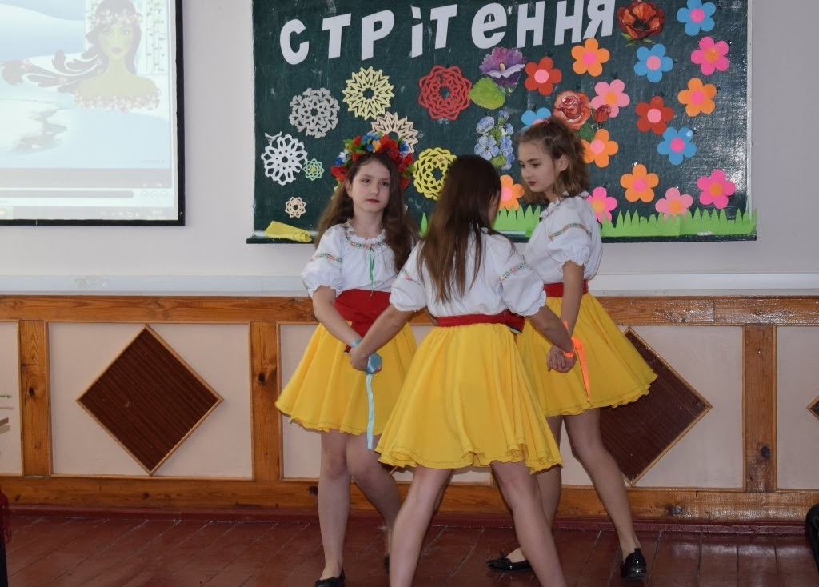

Його етимологічне коріння пов'язане з конкретним життям. Як стверджує відоме прислів'я, це пора над-мірних контрастів — вітрів, морозів, снігів, відлиг та переметів. Поруч з офіційною в багатьох регіонах України користувалися (почасти вони існують і нині) також діалектними накличками. Переважна їх більшість характеризує сувору і конозисту вдачу місяця — сніжень, лютень, зимобор, бокогрій, криводоріг, межень (тобто календарна межа між зимою і весною). Яків Головацький зафіксував серед західноукраїнських говірок і такі назви: казибрід, казидорога — від лексичного «казитися», тобто впадати в лють, скаженіти; саме це визначення, мабуть, найповніше відтворює природний характер лютого.

Учитель. З останнім місяцем зими у хліборобів завершувався і традиційний зимовий відпочинок. Селяни починали готуватися до нового хліборобського сезону: вивозили гній на поля, перевіряли зерно, лагодили сільськогосподарський реманент. Саме тому з лютим міцно пов'язані і природні передбачення погоди — якими будуть весна і літо, чи щедрим буде врожай. Звернення до народних прикмет у лютому -явище закономірне, адже не за горами весна-красна. І хоча зараз внаслідок різних причин не всі прикмети виявляються правильними, і передбачати погоду ми можемо за допомогою сучасних знань і приладів, та все ж ніколи не зашкодить прислухатися до тисячолітньої народної мудрості. Нашому народному синоптикові вдалося відшукати такі народні прикмети лютого. 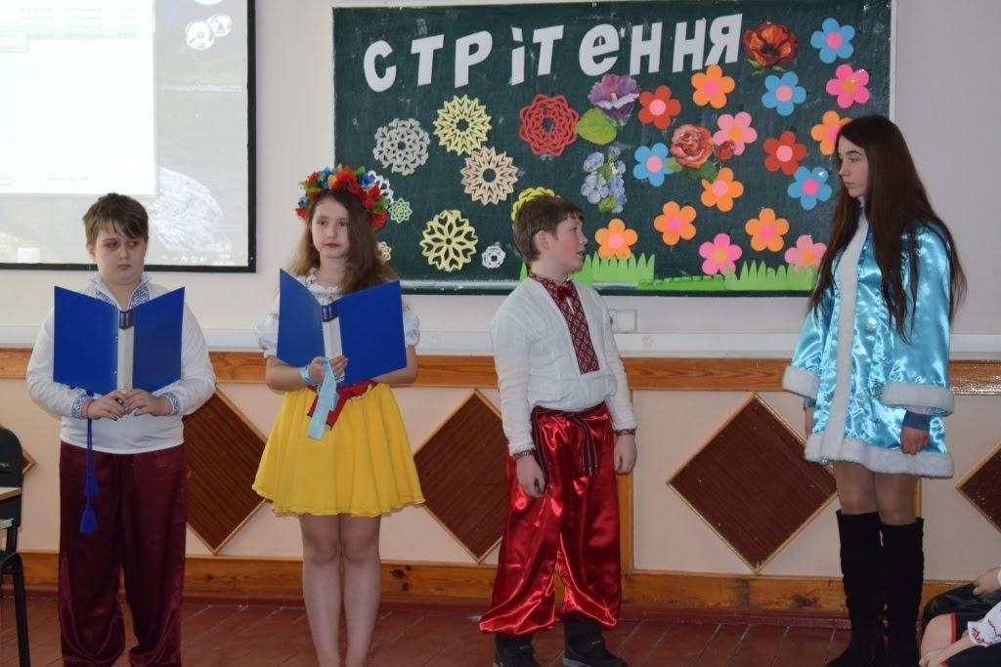

Народний синоптик

якщо погода на Макара (1 лютого) ясна, то й весна красна;

якщо на Юхима (10 лютого) вітряно, то літо буде мокрим;

прийшов Хома (21 лютого) — вважай, що й зими нема;

прийшов Влас (24 лютого), з печі злазь;

коли на Оксани-напівзимниці (6 лютого) день тихий і ясний, весна буде гожою, якщо в обід сонце, то рання весна; коли хурделиця — цілий тиж¬день буде негода;

якщо на Трохима (14 лютого) вночі зоряно — на пізню весну;

Микола студений (17 лютого) рідко обходився без снігу та морозу;

якщо на Власа (24 лютого) відлига, то морозів більше не буде.

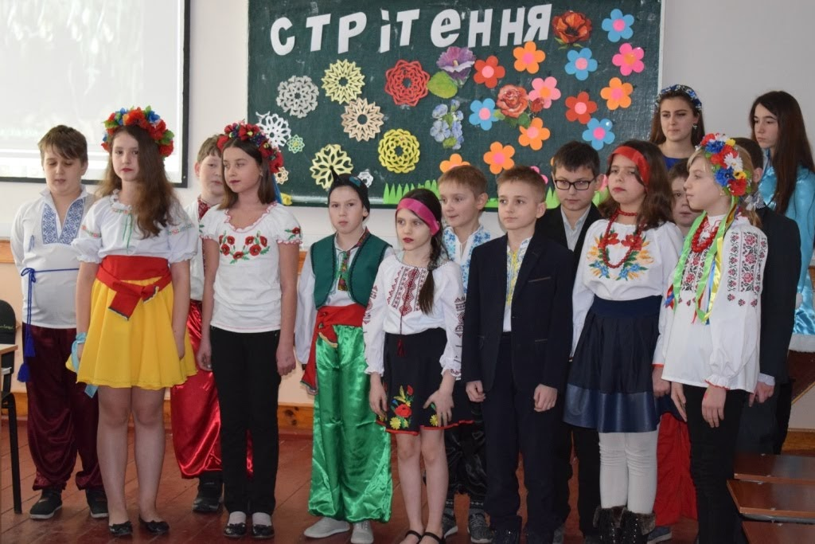Учитель. На останній зимовий місяць припадає багато свят. Розкажуть нам про них народознавці.

Народознавці

1 лютого — Макара

6 лютого — Оксани-напівзимниці, або Дороти.

10 лютого — Юхима. У народі казали: «Юхим приніс вітер на сире літо». За цим днем передбачали літо. Тому намагалися відповідно і профілювати рід занять. Народне прислів'я радило: «Якщо мокре літо, то тримай корівку, а як сухе — купуй бджілку».

12 лютого — трьох святих;

лютого — Трохима;

лютого — Стрітення;

17 лютого — Миколи Студеного;

21 лютого — Хоми-весногрія;

22 лютого — Прохора;

24 лютого — Власа. Влас вважався покровителем домашніх тварин. Із ним пов'язують закінчення зими.

лютого — Ониса Зимобора. У цей день святкували Масляну, котрою проводжали зиму і зустрічали весну.

лютого — Касяна. Він припадає один раз на 4 роки, тобто на високосний, і вважався нещасливим.

І все ж серед усіх цих свят найголовніше і найшанов-ніше в народі — це Стрітення. Його найдавніша, ще дайбозька назва — Зимобор, або Громовиця, а згодом цей день прибрав остаточне ймення — Стрітення. 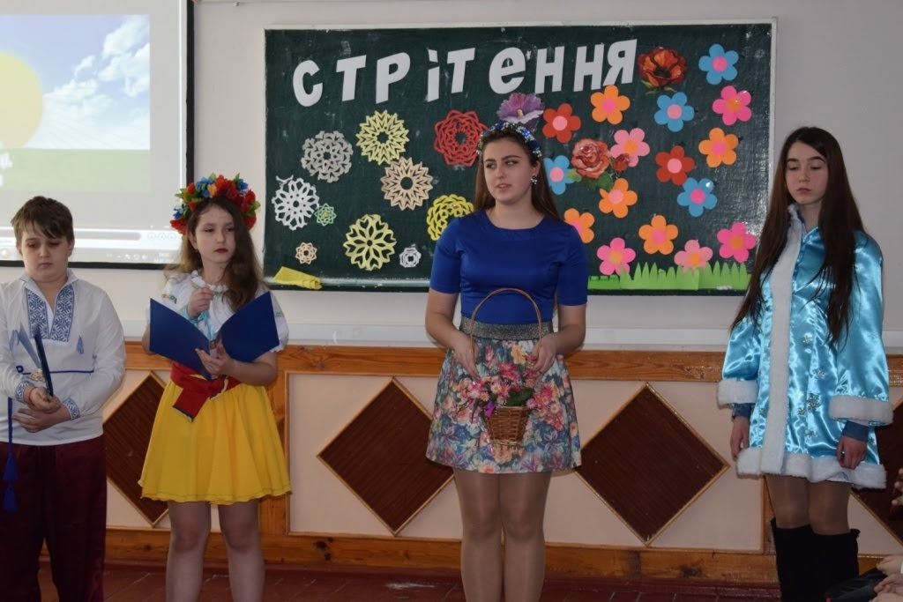

Учитель. За народним повір'ям, саме 15 лютого зима начебто зустрічається з весною, а раніше, коли такої пори року ще не було, то — з літом. Тобто зима, кажуть люди, йде туди де літо, а літо — де була зима.

А хочете знати, як це відбувається? А ось як. Зустріча¬ється літо з зимою саме на Стрітення 15 лютого.

Розігрується сценка.

Ведучий. Ось ідуть вони по дорозі назу¬стріч одна одній. Зима — стара баба, а веде її під руки Дід Мороз. Вона зігнулася, трясеться, лед¬ве йде. Кожух на бабі Зимі полатаний, чобо¬ти подерті, а в хустці — дірки (миші погризли), і з тих дірок стирчить сиве волосся. У руках вона несе надщерблений горщик із льодом, а через плече у неї — порожнісінька торба. 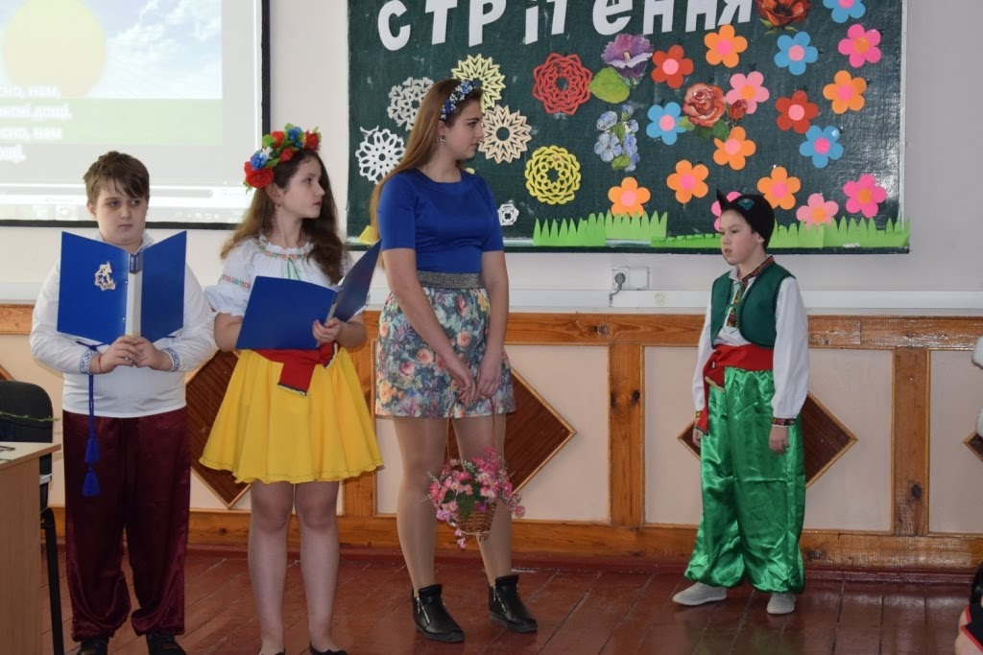

А ось і Літо — гарна молода дівчина, у неї вінок на голові, сорочка квітами мережана, зелена плахта, у руках несе серп і сніп жита, пшениці та всякої пашниці.

Літо. Боже поможи тобі, Зимо.

Зима. Дай, Боже здоров'я.

Літо. Бач, Зимо, все, що я наробило, напрацювало, ти поїла і попила.

Зима. То кому ж із нас іти далі, а кому вертатися?

Літо. Мені!

Зима. Ні, мені!

Учитель. Давайте я вас розсуджу. Зробимо так: якщо до вечора стане тепліше — Літо переспорило і перемогло, а якщо холодніше — то Зима.

«Ой минула вже зима» 5-Б

Учитель. Зі Стрітенням пов'язано чимало різноманітних прислів'їв та прикмет. Люди щиро вірили в те, що яка погода у цей день, такою й буде весна.

Групі фольклористів було завдання: розпитати у старожилів і записати прислів'я і прикмети, пов'язані із цим святом. Просимо їх до слова.

Фольклористи.

Ми звернулися за допомогою до наших бабусь і дідусів, і ось які результати отримали:

• На Стрітення обертається птиця до гнізда, а хлібороб до плуга.

• Яка погода цього дня, такою виявиться й весна.

• Якщо на Стрітення відлига, то весна має бути ранньою і теплою, падає сніг — дощовою і тривалою, хурделило — пізньою та холодною, а коли день похмурий, без сонця — ще дошкулятимуть суворі морози.

• Якщо цього дня бурульки короткі — до весни снігу випаде небагато, а якщо довгі — то треба сподіватися на рясні заметілі.

• Як капатиме зі стріх водичка, так прибуватиме і мед до вуликів. 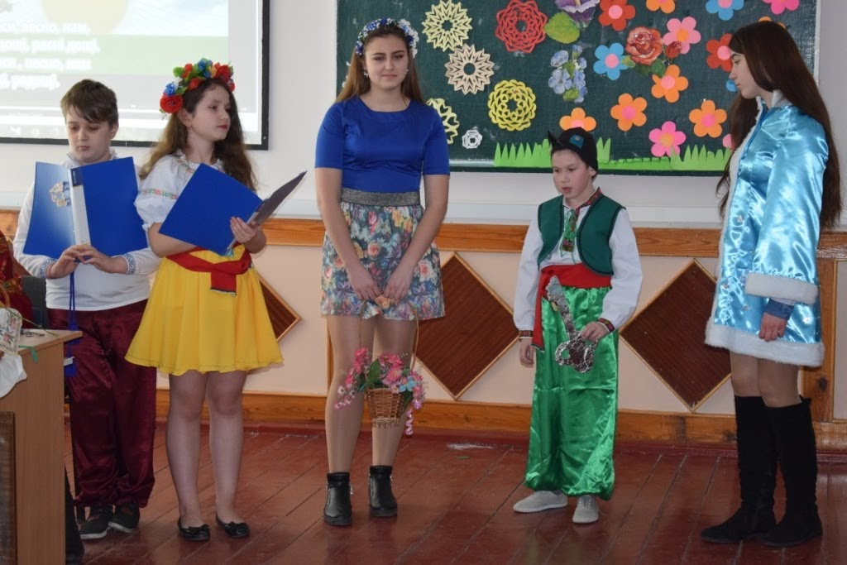

Етнографи. А ми, етнографи, досліджували, як від¬значили українці це свято, які обрядові дії характерні для цього дня.

1 учень. На Стрітення люди в церквах святять воду і свічки, які називали «громичними», бо запалювали їх і ставили перед образами під час грози, щоб оберегти людей і худобу від грому. По приході з церкви запалювали таку свічку, щоб весняна повінь не пошкодила посіви і щоб мороз дерева не побив. Саме від громичної свічки і свято мало другу назву — Громиця.

2 учень. На Стрітення святили воду в церкві. Цією ж водою кропили худобу, давали пити її. А пасічники берегли цю свячену водицю весь рік. Нею кропили вулики. А ще як були чумаки, то коли вони вирушали у дорогу, господар давав їм хліб-сіль і кропив стрітенською водою волів, воза і самих чумаків, промовляючи: «Боже тобі поможи!»

3 учень. А коли син ішов у військо чи на війну, батько благословляв, кроплячи стрітенською водою і казав: «Боже тебе збережи!». Віра в силу цієї води в багатьох людей зберігається і досі. А ще старенькі бабусі розказували, що напередодні свята жінки випікали печиво, яке називали жайворонками. Це такі коржики,схожі на пташок. Їх давали дітям, щоб ті винесли їх у садок і закликали весну в гості.

ВЕСНА:

Як тут серцю не радіти,

Як мені тут не співати,

Коли бачу я, що діти

В честь мою зібрали свято.

Мабуть, вам цікаво дуже,

Хто є хлопчики оці?

Познайомтесь, любі друзі,

Це - весняні місяці.

(Місяці вклоняютъся)

БЕРЕЗЕНЬ:

Звуть всі Березнем мене.

Лише зимонька мине,

Тепле сонце викликаю,

Хай земельку зігрівае.

А берізкам білокорим

Навіваю сни чудові,

Щоб діточкам сік давали,

Справно їх оздоровляли.

КВІТЕНЬ:

Я зовусь в народі Квітнем,

Бо в мій час найперші квіти

Бачать люди на землі.

Це і проліски малі,

I пахуча сон-трава,

І фіалочка мала

Ряст, що килимом зацвів.

I «ліхтарик»-горицвіт.

ТРАВЕНЬ:

Я – ясний і теплий Травень,

Одягаю землю в трави,

А сади в рожевий цвіг,

Щоб казковим був наш світ.

Я дарую вам тюльпани,

Що розквітли полум'яно,

Ніжність їхніх пелюсток,

I півонію, й бузок. 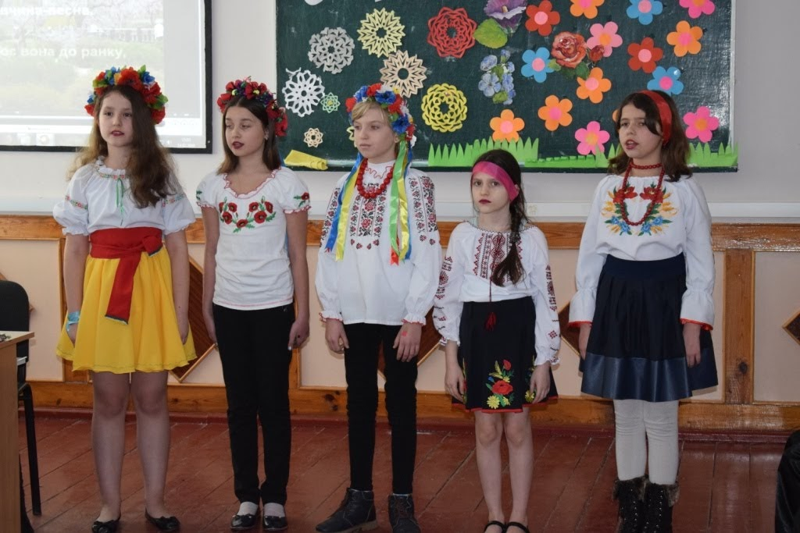

ВЕСНА:

Так, синочки-місяці,

Ви, звичайно, молодці.

Тож скажпъ нам, любі діти,

Чим зібрались нас зустріти?

ДІВЧИНКА:

Любий Березень і Квітень,

Мила Весно, теплий Травень,

Заспівають наші діти,

Гарну пісню привітальну.

Дівчинка: Весно! Ми сьогодні, проводжаємо зимо, а зустрічаємо тебе з твоїми синочками. Тому й хочемо заспівати пісень і про весняні місяці. 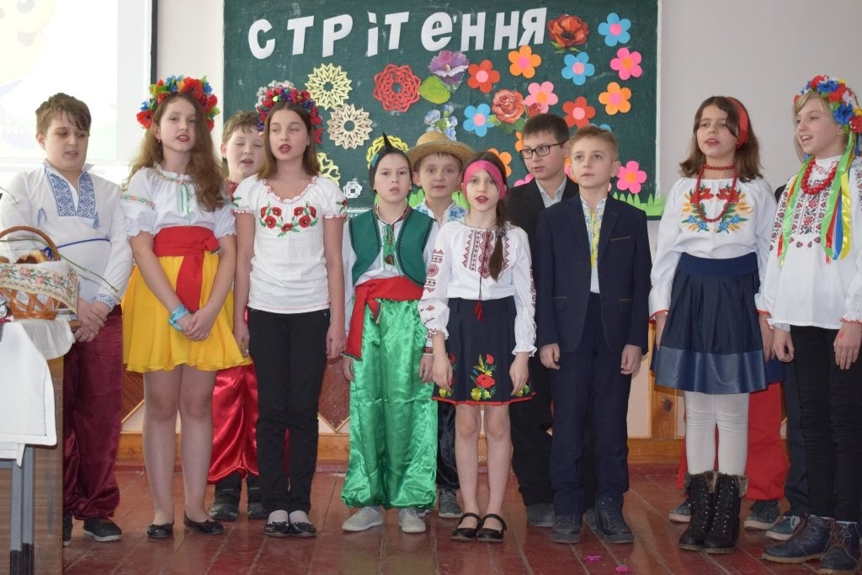

Вчитель

Миру і злагоди всім вам бажаємо

Зичимо щастя вам назавжди

Не зустрічайте ніколи біди.

Хай Бог вам помагає

Рідних всіх оберігає.

Живіть у мирі на тій землі

Будьте усі дружні дорослі й малі.